Развлечение «День рождения книги»
к международному Дню Книги (23 апреля).

Подготовила и провела: воспитатель К.А. Котова
Цели:
Закреплять представления детей о разных жанрах художественной литературы, воспитывать уважение и интерес к книгам, бережное отношение к ним.
Задачи: Продолжать формировать умение отвечать на вопросы по содержанию, отчётливо произносить слова и словосочетания.
Активизировать и расширять активный словарь детей.
Создать в группе атмосферу психологического комфорта, доставить детям радость от развлечения.
Оборудование: красочная книга, выставка разнообразных книг,атрибуты: деда, бабки, внучки, кошки, собаки, мышки, игрушки-Колобок, медведь.
Ход развлечения:
В центре зала стоит коробка, в ней книга.
Ведущий: Ребята, что такое день рожденья?
Это радость и веселье,
Это песни, шутки, смех,
День, который лучше всех!
Кто ж сегодня именинник?
И кого нам поздравлять?
И кому дарить подарки?
Как нам это угадать?
Игровая мотивация:
Ведущий: Ребята, а узнаете вы это, отгадав мою загадку.
Не дерево, а с листочками.
Не человек, а рассказывает.
Дети: Книга.
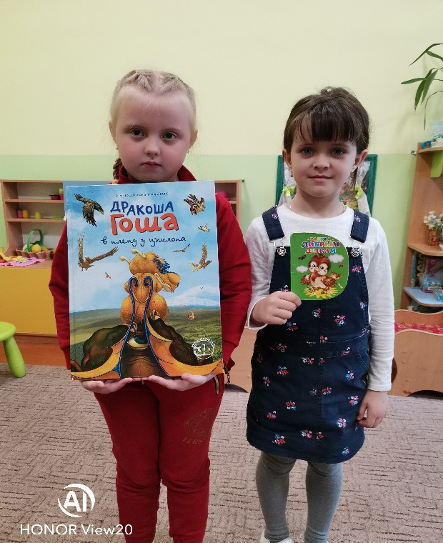
Ведущий достает книгу из коробки.
Праздник есть у мамы,
Праздник есть у пап
Праздник есть у Мишки,
Праздник есть у книжки.
- Хотите, чтобы праздник начался?
В колокольчик позвоню
В гости праздник приглашу.
(Звонит в колокольчик)
Ведущий: Чтобы был наш праздник ярок,
Дружный маленький народ
Имениннице в подарок
Приготовил хоровод!
Хоровод «А у книжки День рождения»
Ведущий: Ребята, а вы знаете, как обращаться с книжкой?
Правильно, книжки надо беречь.
Книжка это не игрушка
Это лучшая подружка.
Береги её малышка,
Обо всём расскажет книжка.
Ведущий: Книжки бывают разные. Есть книжки-сказки. Вы ведь любите сказки? Давайте посмотрим, как вы внимательно их слушаете.
Игра «Отгадай сказку»
На вопросы отвечайте,
Дружно сказки узнавайте:
В сказочке герой живёт:
Он не ёжик и не кот.
Он от бабушки с окошка
Прыгнул прямо на дорожку,
Покатился, побежал,
На язык лисе попал! (Колобок)
(Появляется на ширме Колобок)
Колобок: Вот и Я! Прикатился к вам друзья!
В сказке я своей пою!
Вспомним песенку мою?
(Дети поют песенку колобка).
Ведущий:
В огороде её сажали,
Удобряли, поливали,
Чтобы вытянуть её.
В сад позвали всё зверьё!
Выросла она большая!
Как зовут скажите сами. (Репка)
(Появляется за ширмой репка)
Репка:
Я Репка – золотистая,
Я сочная, душистая.
Витаминами богата,
Кушайте меня, ребята!
Драматизация сказки «Репка».
Ведущий:
В сказках кто живёт, ребята,
Неуклюжий, косолапый,
Летом ест малину, мёд,
А зимой сосёт он лапу? (медведь)
(Появляется за ширмой медведь)
Медведь:
Я мишка косолапый, я по лесу иду,
Шишки собираю, песенку пою.
Я не пою, я плачу.
Решите мне задачу!
Кто- то на моей кроватке спал?
Всю кашу мою съел,
Сидел на моём стульчике,
И стульчик мой сломал!
Кто бы - это мог быть?
Дети: Это Машенька!
Ведущий: Ребята, а как эта сказка называется?
Медведь: Ну, я её! Вот только догоню!

Ведущий: Ещё книжки могут и стихи рассказывать.
Давайте вместе с вами их вспомним.
Игра «Продолжи стихотворение»
1. Наша Таня…
2. Мишка косолапый по лесу идет…
З. Идет бычок качается…
4. Матросская шапка, веревка в руке….
5. Уронили мишку…
Теперь я предлагаю поиграть в игру «Ответь на вопрос».
1. Кто съел колобка?
2. Что снесла Курочка ряба (какое)
3. Кто укрыл брата с сестрой от гусей-лебедей?
4. Чья песенка понравилась глупому мышонку?
Ведущий: Ребята, вы большие молодцы, ответили на все вопросы, разгадали загадки и тд. А сейчас я хочу предложить вам научиться делать закладку для книги. А для чего они нужны, мы с вами уже знаем.

Ребята, какой праздник был сегодня у нас?
У кого был день рождения?
Вам понравилось?
Пообещайте мне бережно относиться к книжкам, не рвать их, не бросать на пол, ухаживать за ними. Ну и как положено на каждом дне рождения гостей принято угощать сладостями. Давайте угостимся вкусными конфетами.

А ещё ко Дню книги мы проведем нашу постоянную акцию «Книжкина больница»

